CHROME DINOSAUR

Software User Manual

DESCRIZIONE DEL GIOCO

*Si tratta di una replica del gioco offline di Chrome.*

Scopo del gioco:

*Lo scopo del gioco è schivare saltando con un dinosauro gli ostacoli che sono rappresentati da dei cactus e riuscire a resistere più tempo possibile per guadagnare il maggior numero di punti, con l’aumentare del punteggio la velocità del dinosauro incrementerà.*

Termine del gioco:

*Il gioco termina quando si colpisce un cactus con il dinosauro.*

REQUISITI DI SISTEMA

Linux:

* Ubuntu a 64 bit 18.04 o versioni successive, Debian 10 o versioni successive, openSUSE 15.2 o versioni successive oppure Fedora Linux 32 o versioni successive
* Un processore Intel Pentium 4 o versioni successive che supporti SSE3

Windows:

* Windows 7, Windows 8, Windows 10 o versione successiva
* Un processore Intel Pentium 4 o versioni successive che supporti SSE3

Mac:

* macOS High Sierra 10.13 o versioni successive

INSTALLAZIONE ED ESECUZIONE DEL GIOCO

Installazione:

1. *Fare un fork del progetto di origine per avere un progetto personale: andare su GitHub nel repository di origine e cliccare in alto a destra fork.*
2. *Fare su Linux/cygwin un git clone con l’indirizzo del repository così che verrà creata una cartella*

*Es: git clone* [*https://github.com/nome_utente/nome_repository*](https://github.com/nome_utente/nome_repository)

1. *Spostarsi nella cartella creata*
2. *Effettuare il comando gcc *.c -lncurses -o dino.exe**che genererà il file eseguibile.*

Esecuzione:

1. *Per mandare in esecuzione il gioco basterà scrivere ./dino.exe*

MENÙ PRINCIPALE

Spiegazione:

*Dopo aver eseguito il file apparirà questo menù in cui si dovranno andare a riempire tre diversi campi: nome, cognome e età.*

*In seguito, premendo invio partirà il gioco.*

*Inoltre, se durante il gioco ti apparirà il premio = 1 premendo la “k’” potrai andare a sparare un colpo contro un cactus togliendolo*

COME SI GIOCA?

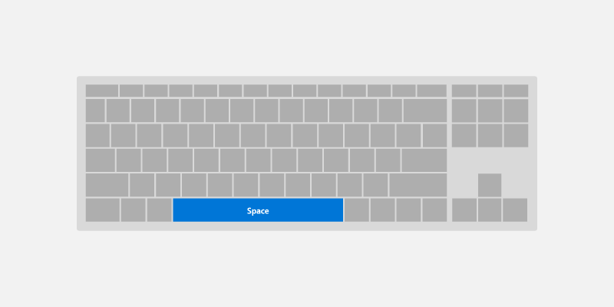

*Tramite il tasto SPACE è possibile far saltare il dinosauro per evitare i cactus*

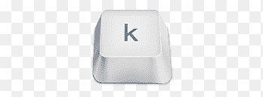

*Tramite il tasto K è possibile sparare ai cactus (solo quando PRIZE=1)*

SCHERMATE DEL GIOCO

CHIUSURA DEL GIOCO

Come uscire?

*Dopo aver perso ci sono due scelte da poter fare:*

*Tramite il tasto Q si esce dal gioco*

**

*Tramite il tasto R il gioco riparte*

RISOLUZIONE DEI PROBLEMI

*Si potrebbe andare in contro a dei problemi durante il gioco come:*

* *Il dinosauro continuerà a saltare anche se non si sta premendo il tasto spazio*

Come risolvere il problema?

* *Durante il gioco non tenere premuto il tasto spazio*
* *Riducendo ad icona la schermata di gioco oppure ingrandendola potrebbe scomparire la visuale di gioco*

Come risolvere il problema?

* *Ridurre o ingrandire la schermata di gioco prima di avviare la partita*

Manuale utente realizzato da:

Lorenzo Boggiatto, Marianny Javier, Alessandro Petrillo e Carlo Pognant